实验报告

课程名称 计算机组成原理实验
实验项目 实验六
专业班级 计算机少61
姓 名 熊兴宇
学 号 2140506094
实验日期 2018.11.1
实验六 信号序列检测器的设计及应用
一、实验目的
- 掌握VHDL/Verilog中语句的综合应用。
- 进一步掌握VHDL/Verilog中的时序电路设计。
二、实验内容
- 设计一个信号序列检测器，当检测到给定信号，例如‘101’时，为计数器加1并输出。
三、实验要求
- 分析各模块的的程序结构，画出其流程图。
- 画出模块的电路图。
- 分析电路的仿真波形，标出关键的数值。
- 记录设计和调试过程。
- 实验代码及结果
信号序列检测器仿真图
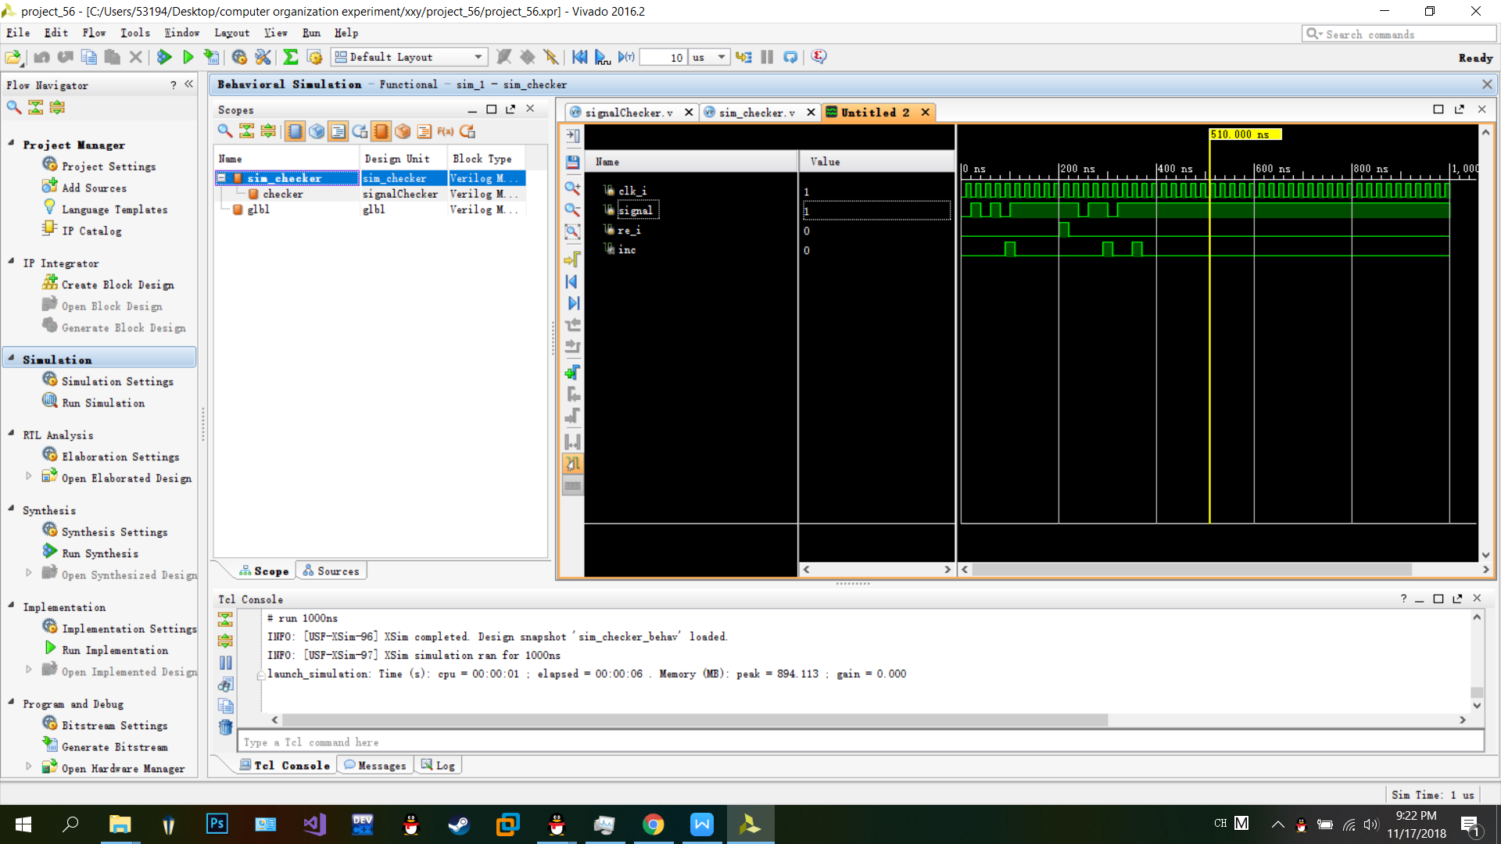

信号序列检测器电路结构图
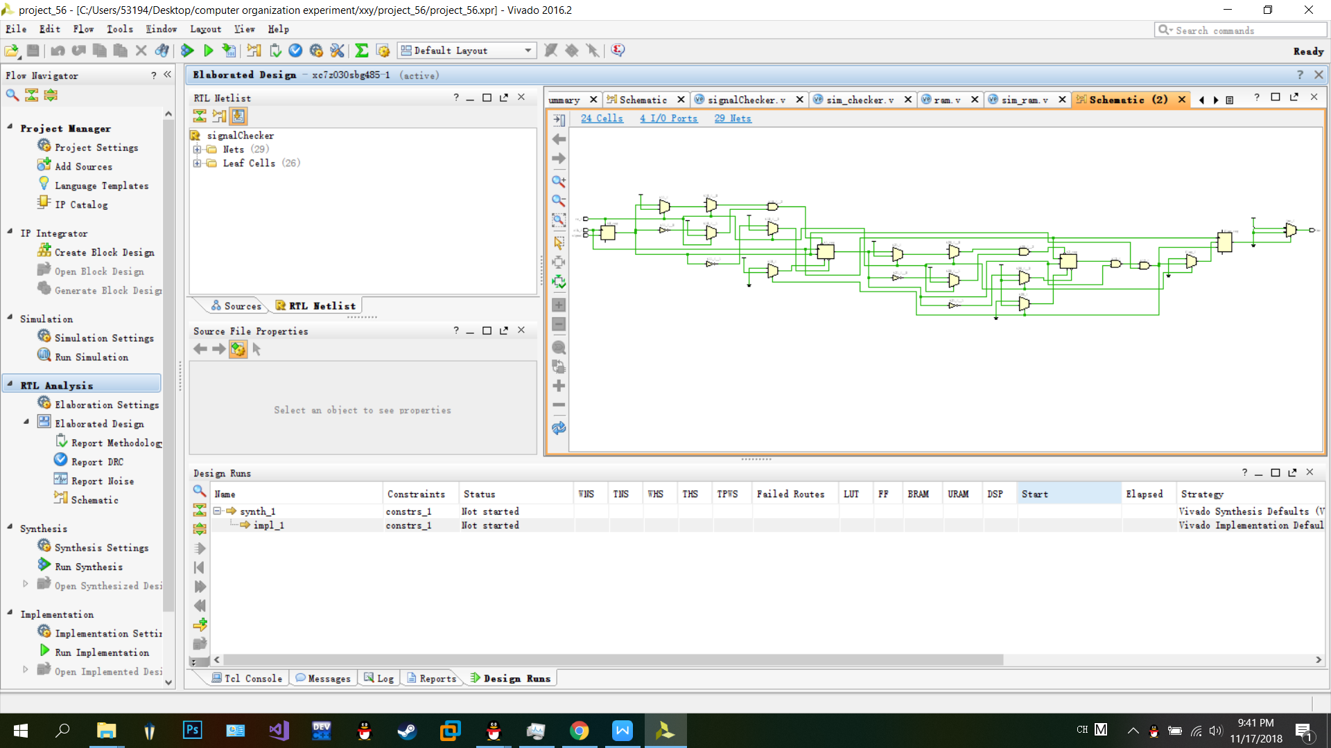

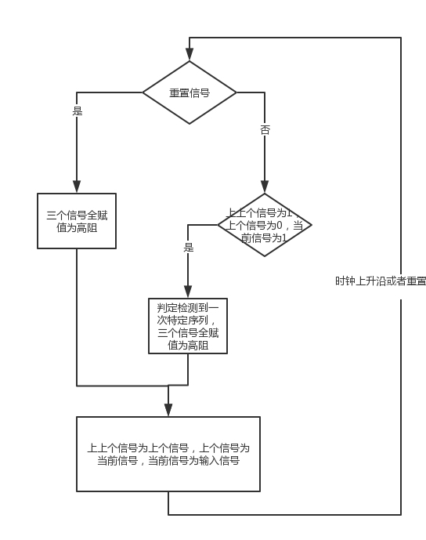
信号序列检测器
module signalChecker(
input clk_i,
input signal,
input re_i,
output inc
);
reg t0, t1, t2;
reg flag = 0;
always @(posedge clk_i or posedge re_i)
begin
flag<=0;
if(re_i)
begin
t0<=1'bz;
t1<=1'bz;
t2<=1'bz;
end
else if(t2 && ~t1 && t0) //check 101
begin
flag <= 1;
t0=1'bz;
t1=1'bz;
t2=1'bz;
end
t2=t1;
t1=t0;
t0=signal;
end
assign inc = (flag)?1:0;
endmodule
信号序列检测器仿真
module sim_checker(

);
reg clk_i,signal,re_i;
wire inc;
signalChecker checker(clk_i,signal,re_i,inc);
initial begin
clk_i<=0;
signal<=0;
re_i<=0;

#20
signal<=1;
#20
signal<=0;
#20
signal<=1;
#20
signal<=0;
#20
signal<=1;

#100
re_i<=1;
#20
re_i=0;
signal=1;
#20
signal<=0;
#20
signal<=1;
#20
signal<=1;
#20
signal<=0;
#20
signal<=1;
end
always begin
#10
clk_i=~clk_i;
end
endmodule

- 调试和心得体会
阻塞赋值与非阻塞赋值的位置和次序非常重要——倘若不采用状态机而采用三个临时变量来存储过去接收过的信号，以此来检测是否接收到特定信号序列。将现在的状态变为过去的状态需要进行阻塞赋值，因为过去将变为过去的过去，现在将变为过去，而接收到的信号状态变为现在。每当接收到一次特定信号序列，则判断已经收到特定信号，将三个状态赋值为高阻——一切从头开始。

